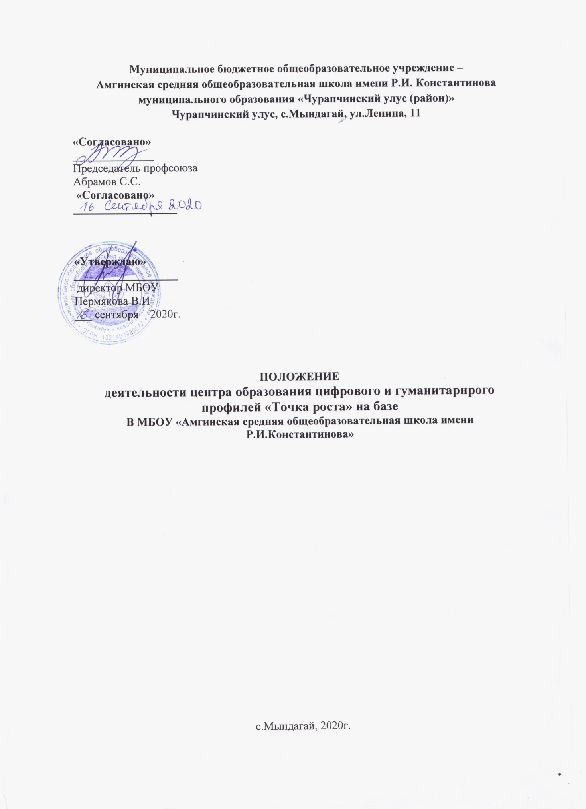

УТВЕРЖДЕНО
Приказом МБОУ «Амгинская СОШ имени Р.И.Константинова
«О создании центра образования цифрового и гуманитарного профилей
«Точка роста» в МБОУ «Амгинская СОШ им.Р.И.Константинова» на 2020год.

ПОЛОЖЕНИЕ
деятельности центра образования цифрового и гуманитарного профилей
«Точка роста» на базе МБОУ «Амгинская СОШ им.Р.И.Константинова»
Глава 1. Общие положения
  - Центр образования цифрового и гуманитарного профилей «Точка роста» (далее — Центр) создан в целях развития и реализации основных и дополнительных общеобразовательных программ цифрового и гуманитарного профилей.
  - Центр является структурным подразделением МБОУ «Амгинская СОШ им.Р.И.Константинова» далее Учреждение) и не является отдельным юридические лицом.
  - В своей деятельности Центр руководствуется Федеральным законом от 29 декабря 2012 года № 273-ФЗ «Об образовании в Российской Федерации», другими нормативными документами Министерства просвещения Российской Федерации, иными нормативными правовыми актами Российской федерации , программой развития Центра на текущий год, планами работы, утвержденными учредителем и настоящим Положением.
  - Цeнтp в своей деятельности подчиняется директору Учреждения.

Глава 2.Цели, задачи и направления деятельности центра

  - Основными целями Центра являются:
- ) создание условий для внедрения на уровнях начального общего, основного общего и (или) среднего общего образования новых методов обучения и воспитания, образовательных технологий, обеспечивающих освоение обучающимися основных и дополнительных образовательных программ.
2)обновление содержания и совершенствование методов обучения по предметным
областям « Технология» , « Математика» «Информатика», «Физическая культура»
и «oсновы безопасности жизнедеятельности.
  - Задачи Центра:
1) обновление содержания преподавания основных общеобразовательных программ по предметным областям ‹Технология», «Математика и информатика»,
« Физическая культура» и «Основы безопасности жизнедеятельности » на обновленном учебном оборудовании ;
2) создание условий или реализации разноуровневых общеобразовательных программ дополнительного образования;
3)создание целостной системы дополнительного образования в Центре. Обеспеченной единством учебюных и воспитательных требований, преемственностью содержания основного и дополнительного обрзования. А также единством методических подходов;
4) формирование социальной культуры, проектной деятельности, напрвленной не только на расширение познавательных интересов обучающихся, но и на стимулирование активности, инициативы и исследовательской деятельности обучающихся;
5) совершенствование и обновление форм организации основного и дополнительного образования с использованием соответствующих современных технологий;
6) организация системы внеурочной деятельности в каникулярный период. Разработка и реализация образовательных программ для пришкольного лагеря.
7) информационное сопровождение деятельности центра, развитие медиаграмотности у обучающихся;
8)организационно-содержательная деятельность, направленная на проведение различных мероприятий в Центре. И подготовку к участию обучающихся центра в мероприятиях муниципальног. Улусного, республиканского и всероссийского уровня;
9) сождание и развитие общественного движения обучающихся на базе Центра, направленного на популяризацию различных направлений дополнительного образования. Проектную, исследовательскую деятельность;
10) развитие шахматного образования;
7. Центр является структурным подразделением Учреждени, входит в состав региональной сети Центров образования цифрового и гуманитарного профилей «Точка роста» и функционирует по следующим направлениям;
1) реализация основных и дополнительных общеобразовательных программ цифрового, естественнонаучного, технического, гуманитарного и социокультурного профилей, привлечение обучающихся и их родителей (законных представителей) к счоответствующей деятельности в рамках реализации вышеуказанных программ (выполнение функции образовательного центра);
2) выполнение функции общественного пространства для развития общекультурных компетенций. Цифрового и шахматного образования. Проектной деятельности, творческой самореализации детей, педагогов, родительской общественности;
8. Центр сотрудничает с:
1) различными образовательными организациями в форме сетевого взаимодействия;
2) использует дистанционные формы образовательных программ.

Глава 3. Порядок управления Центром
9. Создание и ликвидация Центра как структурного подразделения образовательной организации относятся к компетенции учредителя образовательной организации по согласованию с директором Учреждения.
10. Должности, введенные в штатное расписание образовательной организации, как по категориям должностей, так и по количеству штатных единиц должны обеспечивать реализацию целей и задач Центра. Примерный перечень должностей. Необходимых для реализации целей и задач Центра,утвержден распоряжением Министерства просвещения Российской Федерации от 01.03.2019 № Р-23 «Об утверждении методических рекомендаций по созданию»

- совершенствование и обновление форм организации основного и дополнительного образования с использованием соответствующих современных технологий;
- организация системы внеурочной деятельности в каникулярный период,
разработка и реализация образовательных программ для пришкольных лагерей;
- информационное сопровождение деятельности Центра, развитие медиаграмотности у обучающихся;
- оргагіизационно-содержательная деятельность, направленная на проведение
различных мероприятий в Центре и подготовку к участию обучающихся Центра в мероприятиях муниципального, городского, областного и всероссийского уровня;
- создание и развитие общественного движения обучающихся на базе Центра, направленного на популяризацию различных направлений дополнительного образования, проектную, исследовательскую деятельность;
- развитие шахматного о0разования;
- обеспечение реализации мер по непрерывному развитию педагогических и управленческих кадров, включая повышение квалификации и профессиональную переподготовку сотрудников и педагогов Центра, реализующих основные и дополнительные общеобразовательные программы.
  - Центр является структурным подразделением Учреждения, входит в состав региональной сети Центров образования цифрового и гуманитарного профилей «Точка роста» и функционирует по следующим направлениям:
- реализация основных и дополнительных общеобразовательных программ цифрового, естественнонаучного, технического, гуманитарного и социокультурного профилей, привлечение обучающихся и их родителей (законных представителей) к соответствующей деятельности в рамках реализации вышеуказанных программ (выполнение функции образовательного центра);
- выполнение функции общественного пространства для развития общекультурных компетенций, цифрового и шахматного образования, проектной деятельности, творческой самореализации детей, педагогов, родительской общественности.
  - Центр сотрудничает с:
- различными образовательными организациями в форме сетевого взаимодействия;
- использует дистанционные формы реализации образовательных программ.

Глава 3. Порядок управления Центрои

  - Создание и ликвидация Центра как структурного подразделения образовательной организации относятся к компетенции учредителя образовательной организации по согласованию с директором Учреждения.
  - Должности, введенные в штатное расписание образовательной организации, как по категориям должностей, так и по количеству штатных единиц должны обеспечивать реализацию целей и задач Центра. Примерный перечень должностей, необходимых для реализации целей и задач Центра, утвержден распоряжением Министерства просвещения Российской Федерации от 01.03.2019 № Р-23 «Об утверждении методических рекомендаций по созданию мест для реализации основных и дополнительных общеобразовательных программ цифрового, естественнонаучного, технического и гуманитарного профилей в образовательных организациях, расположенных в сельской местности и малых городах, и дистанционных программ обучения определенных категорий обучающихся, в том числе на базе сетевого взаимодействия»: управленческий персонал (руководитель), основной персонал (учебная часть: педагог дополнительного обрыования, педагог по шахматам, педагог-организатор,

